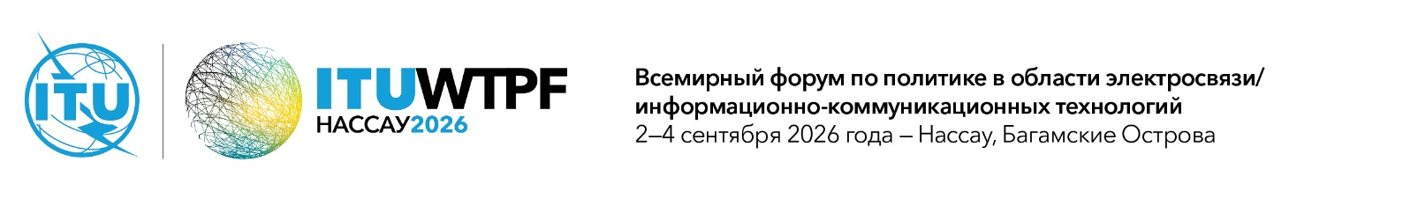
Документ WTPF-26/3-R
12 августа 2026 года
Оригинал: английский
Вклад Кении
ИЗМЕНЕНИЯ К ПРОЕКТАМ МНЕНИЙ 1 И 2

Базовая информация
Целью Всемирного форума по политике в области электросвязи/информационно-коммуникационных технологий (ВФПЭ) 2026 года является выработка мнений по следующим четырем (4) тематическим областям: способность к восстановлению систем электросвязи/ИКТ; укрепление экосистем инноваций и предпринимательства, ориентированных на ИКТ; "зеленая" цифровая трансформация: изменение климата и экологическая устойчивость; преодоление цифровых разрывов, в особенности в том, что касается гендерных и возрастных аспектов, а также навыков и возможности установления соединений.
Настоящий вклад направлен на совершенствование предложенных проектов мнений по двум (2) мнениям, а именно: проекту Мнения 1 "Преодоление цифровых разрывов, в особенности в том, что касается гендерных и возрастных аспектов, а также навыков и возможности установления соединений", и проекту Мнения 2 "Зеленая" цифровая трансформация: изменение климата и экологическая устойчивость".

Проект Мнения 1 о преодолении цифровых разрывов, в особенности в том, что касается гендерных и возрастных аспектов, а также навыков и возможности установления соединений
В текущем проекте мнения содержатся ссылки на различные резолюции, принятые Генеральной Ассамблей Организации Объединенных Наций (ГА ООН), Всемирной конференцией по развитию электросвязи и полномочными конференциями МСЭ в разные годы по проблематике преодоления цифрового разрыва.
В этом Мнении также рассматриваются важнейшие факторы, необходимые для обеспечения реальной возможности установления соединений, роль, которую играет МСЭ, и тот факт, что цифровой разрыв представляет собой многомерное и динамичное явление.
Настоящий вклад направлен на то, чтобы подчеркнуть эти моменты путем упоминания существования международных и региональных стандартов, призванных обеспечить сокращение цифрового разрыва, с которым сталкиваются лица с ограниченными возможностями. Предлагается добавить пункт o) в раздел признавая:
признавая,
…
o) что существуют международные и региональные стандарты, направленные на повышение доступности цифровых технологий для лиц с ограниченными возможностями,
…
В рамках закрепления этого признания в настоящем вкладе также предлагается добавить пункт 22 в раздел предлагает Государствам-Членам:
предлагает Государствам-Членам
22 разработать и внедрить меры по обеспечению соответствия всего оборудования электросвязи/ИКТ существующим международным и региональным стандартам доступности,

Проект Мнения 2 о "зеленой" цифровой трансформации: изменение климата и экологическая устойчивость
В существующем проекте Мнения содержатся ссылки на различные резолюции, принятые ГА ООН, Всемирной встречей на высшем уровне по вопросам информационного общества (ВВУИО), Полномочной конференцией МСЭ, Всемирной ассамблеей по стандартизации электросвязи и Всемирной конференцией по развитию электросвязи, которые касаются реагирования на изменение климата.
В проекте Мнения также подчеркивается, что для сдерживания глобального потепления требуется сокращение глобальных выбросов парниковых газов, закрепленное в Рамочной конвенции Организации Объединенных Наций об изменении климата (РКИК ООН) и Парижском соглашении, с учетом различных национальных условий.
Кроме того, в проекте Мнения учитывается, что электросвязь/ИКТ вносят вклад в изменение климата на протяжении всего цикла своего существования, и считается, что электросвязь/ИКТ могут использоваться для достижения целей РКИК ООН.
Настоящий вклад направлен на то, чтобы подчеркнуть эти моменты путем упоминания того, что действия регуляторных органов могут содействовать реализации принципов циркуляционной экономики, в частности совместного использования инфраструктуры электросвязи и принципа "прокладки одной траншеи". Предлагается добавить пункт j) в раздел признавая:
признавая,
…
j) что действия регуляторных органов могут содействовать реализации принципов циркуляционной экономики, в частности совместного использования инфраструктуры электросвязи и принципа "прокладки одной траншеи",
…
В рамках закрепления этого признания в настоящем вкладе также предлагается добавить пункт 14 в раздел предлагает Государствам-Членам, Членам Секторов и другим заинтересованным сторонам:
предлагает Государствам-Членам, Членам Секторов и другим заинтересованным сторонам
14 использовать возможности расширенной ответственности производителей при производстве, распространении и использовании оборудования электросвязи/ИКТ,
…

______________

